ВНЕУРОЧНАЯ ДЕЯТЕЛЬНОСТЬ | ТЕМА / ДОМАШНЕЕ ЗАДАНИЕ | ДАТА
«ФУНКЦИОНАЛЬНАЯ ГРАМОТНОСТЬ» | Скребицкий «Синица» -прочитать | 31.01.2022
«МИР ВОКРУГ НАС» | Растения предсказывают погоду.  Сбор информации в библиотеке и сети Интернет | 01.02.2022
«ГОРОД МАСТЕРОВ» | Выполнение творческой работы  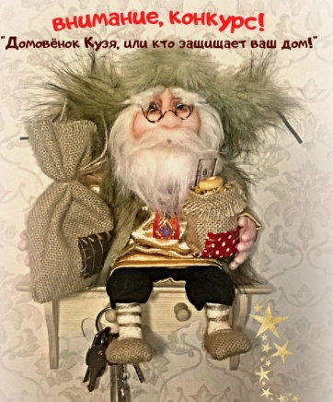 | 02.02.2022
Дистанционное обучение для 3Б класса (31.01-02.02.2022)

